KOMPRES SERAI HANGAT MENGURANGI NYERI
RHEUMATOID ARTHRITIS PADA USIA LANJUT
DI PANTI SOSIAL TRESNA WERDHA
BUDI LUHUR KOTA JAMBI

KARYA TULIS ILMIAH

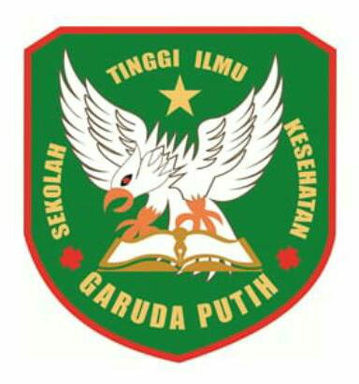

Disusun Oleh :
ANDIKA SAPUTRA
NIM : 2020.21.1611

PROGRAM STUDI D – III KEPERAWATAN
SEKOLAH TINGGI ILMU KESEHATAN GARUDA PUTIH JAMBI
TAHUN 2023
KOMPRES SERAI HANGAT MENGURANGI NYERI
RHEUMATOID ARTHRITIS PADA USIA LANJUT
DI PANTI SOSIAL TRESNA WERDHA
BUDI LUHUR KOTA JAMBI

KARYA TULIS ILMIAH

Diajukan Sebagai Salah Satu Syarat Dalam Menyelesaikan Pendidikan Diploma III Keperawatan

Disusun Oleh :
ANDIKA SAPUTRA
NIM : 2020.21.1611

PROGRAM STUDI D – III KEPERAWATAN
SEKOLAH TINGGI ILMU KESEHATAN GARUDA PUTIH JAMBI
TAHUN 2023

